**ĐƯỜNG DẪN TRANG WEB: https://funixexam.000webhostapp.com/**

**KỸ THUẬT SEO**

1. **cài webmastertool và thẻ head để xác nhận:**
2. **Đã cài google analytics**

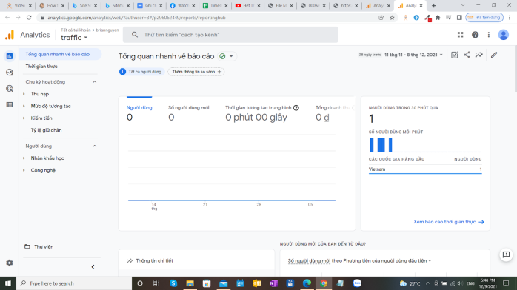

1. **sumit sitemap.xlm đến bing và google**

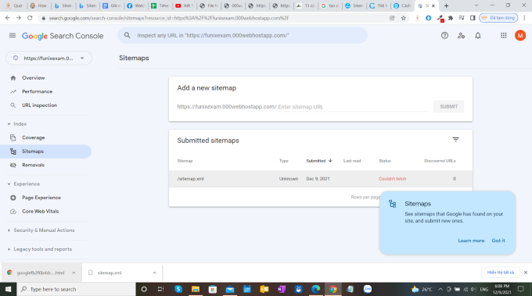

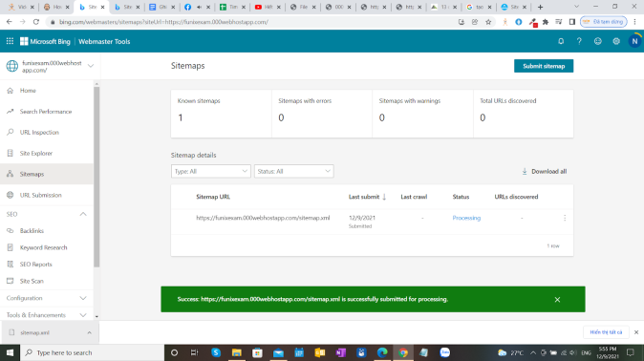

1. **index trên google search console**

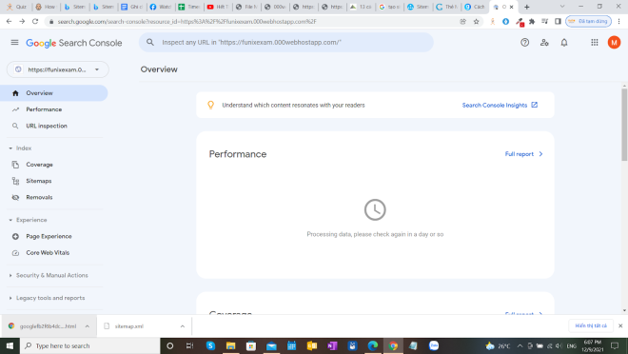

1. **Nhập keywords “du lịch” vào tag <title> và <meta>**